Conversion d’un fichier Sage issu d’une ancienne version

On dispose des deux fichiers suivants issus de la version 10.2 de Sage :
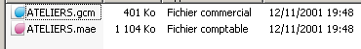
Ces fichiers contiennent toutes les données comptables (1,1 MO) et commerciales (0,4 MO) de l’entreprise.
Ce tutorial va vous expliquer comment convertir des fichiers créés avec une ancienne version propriétaire de Sage en version Sage pour Microsoft SQL Serveur 2008

Les fichiers anciens ont pour nom ATELIERS (avec un S) et les nouveaux fichiers auront pour nom ATELIER (sans S)
Ouvrir le logiciel de maintenance
Démarrer – Programmes - Maintenance
Ouvrir le fichier à convertir  Menu Fichier – Ouvrir  Sélectionner le fichier à convertir  Dans l’exemple ateliers .mae qui est stocké dans le dossier ATELIERS fichier version 10 | 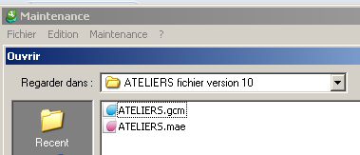
Accepter le choix par défaut et cliquer sur suivant | 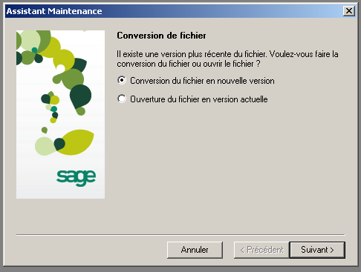
Choisir Référence ou N°pièce  Ce choix dépend de ce que vous utilisiez dans la précédente version | 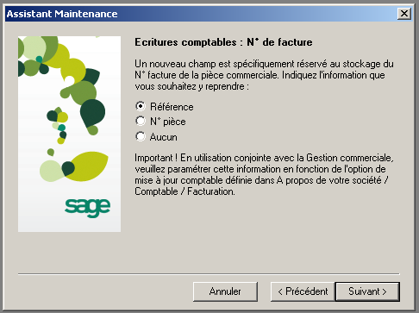
Cliquer sur Parcourir pour choisir un emplacement pour le fichier .mae (ou .gcm ou .imo)  Après avoir chois, le nom du fichier s’affiche dans la boîte de dialogue | 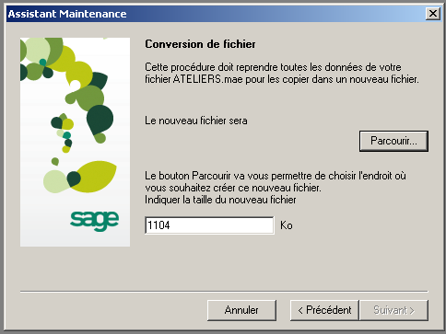
Cliquer sur Fin pour lancer la conversion | 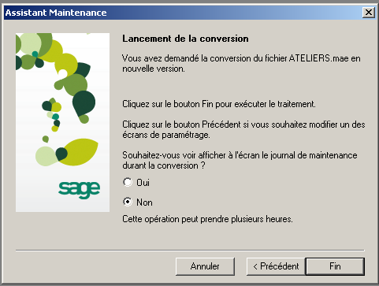
Une barre de progression s’affiche ensuite et la base de données est en cours de création sur le serveur SQL | 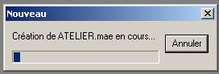
Dans le Menu Fichier, cliquer sur Fermer pour pouvoir convertir le fichier commercial | 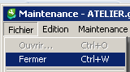

Recommencez la même procédure pour le fichier ATELIERS.gcm qui aura pour raccourci ATELIER.gcm
Dans le programme de maintenance, ouvrir le fichier ancien ATELIERS.gcm  Cliquer sur Parcourir pour rechercher le nouveau fichier comptable ATELIER.mae | 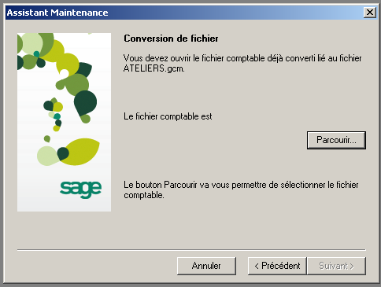
Ce fichier a été enregistré dans le dossier nommé ATELIER CLIENT SERVEUR  Sélectionner le et valider en cliquant sur Ouvrir | 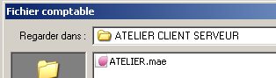
Cliquer sur Suivant | 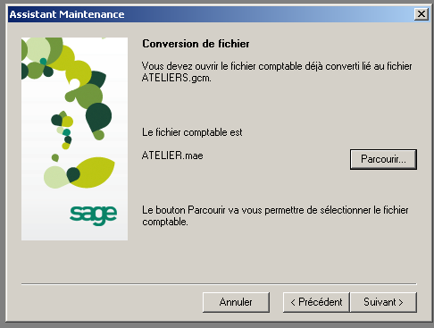
Cliquer sur Parcourir pour indiquer l’emplacement du fichier raccourci ATELIER.gcm | 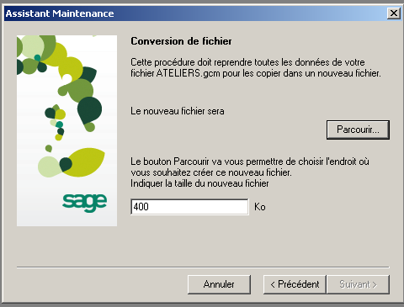
Sélectionner le dossier (en principe le même que celui où figure le nouveau fichier comptable  Saisir le nom du fichier (ATELIER)  Cliquer sur Enregistrer | 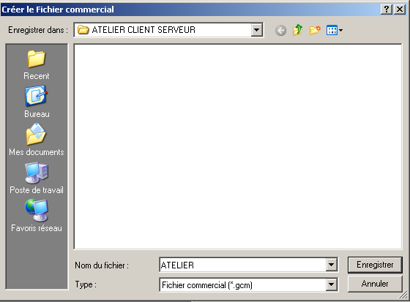
Le nom du nouveau fichier .gcm s’affiche dans la boîte de dialogue  Cliquer sur Suivant pour continuer la procédure de conversion | 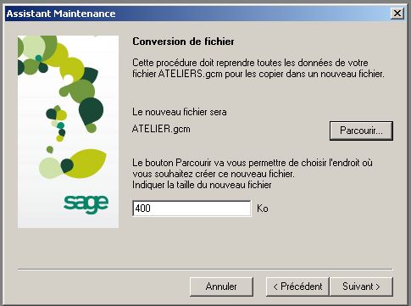
Cliquer sur Fin pour démarrer la conversion | 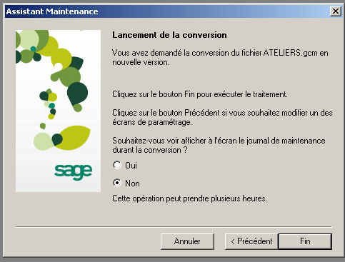
Vous pouvez fermer la maintenance

Remarque :
Les nouveaux fichiers .mae et .gcm ont pour taille 1 KO car ils ne représentent plus que des raccourcis permettant aux programmes Sage de se connecter au serveur SQL :

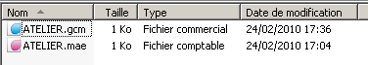

Vérifications :
- Dans SQL Serveur 2008 grâce à l’outil Manager Studio, on peut voir que la base de données ATELIER a été créée
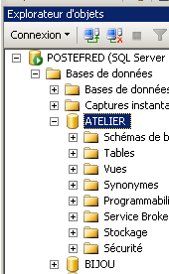
- Un double clic sur le fichier ATELIER.mae ouvre l’application Sage et la société ATELIER
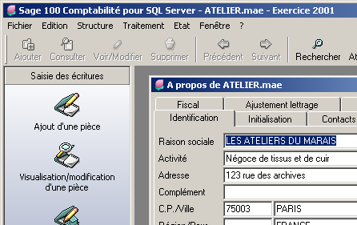

La société peut maintenant être référencée (voir la fiche Première utilisation de Sage) et la base SQL peut maintenant être implantée au lycée (voir la fiche Sauvegarde et restauration d’une base de données créée par Sage Ligne 100.

